-Daftar Riwayat Hidup-
I. KETERANGAN PERORANGAN
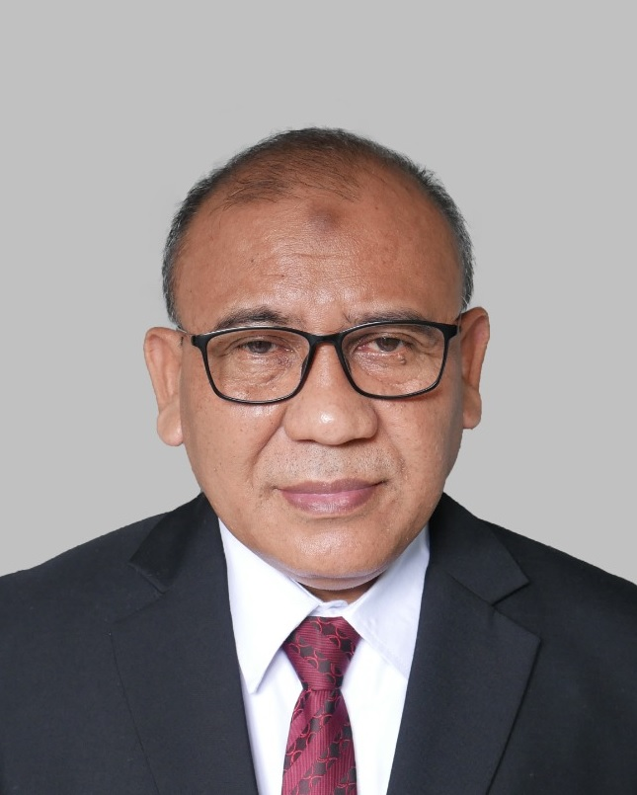 | Nama : | Ir. Asep Arofah Permana M.M., M.T.,
 | Nip : | 196305031990031003
 | Tempat/Tanggal Lahir : | CIAMIS, 03 Mei 1963
 | Pangkat/Golongan : | Pembina Utama Madya / IV/d
 | Agama : | Islam
 | Status Perkawinan : | MENIKAH
 | NPWP : | 24.938.877.8403.000
 | Jabatan : | Assessor SDM Aparatur Ahli Utama Pusat Pengembangan Talenta, Badan Pengembangan Sumber Daya Manusia, Kementerian Pekerjaan Umum Dan Perumahan Rakyat
 | Alamat Rumah : | PONDOK WIDYATAMA INDAH BLOK E NO 19 PONDOK RAJEG CIBINONG

II. RIWAYAT PENDIDIKAN FORMAL
NO | TINGKAT | JURUSAN/PROGRAM STUDI | SEKOLAH/PERGURUAN TINGGI | TAHUN
1 | SD | S.D. | SDN BEBEDILAN I CIAMIS | 06 Desember 1975
2 | SLTP | SMP | SMPN II CIAMIS | 05 Mei 1979
3 | SLTA | SMA | SMA PANCASILA TASIKMALAYA | 07 Mei 1982
4 | S1/D4 | TEKNIK SIPIL | Universitas Islam Indonesia | 23 Febuari 1989
5 | S2 | MASTER PERENCANAAN WILAYAH DAN KOTA | Universitas Diponegoro | 10 Mei 2003
6 | S2 | MAGISTER PROG STUDY MANAGEMENT | Sekolah Tinggi Ilmu Ekonomi IPWI Jakarta | 31 Agustus 2009

III. RIWAYAT PENDIDIKAN INFORMAL/DIKLAT
NO | JENIS KURSUS/DIKLAT | TEMPAT | TAHUN | Sumber
1 | PENGAWAS LAPANAGAN |  | 0 | eHRM
2 | PENAT METODOLOGI PENELITIAN |  | 0 | eHRM
3 | KURSUS METODOLOGI PENELITIAN | YOGYAKARTA | 01 Januari 1986 | eHRM
4 | BINLAT PENGAWAS LAPANGAN | BANDUNG | 15 Januari 1990 | eHRM
5 | LATIHAN PRA JABATAN TINGKAT III | JAKARTA | 19 Febuari 1991 | eHRM
6 | Kursus Dasar-dasar AMDAL Bidang Pekerjaan Umum | Jakarta | 27 April 1992 | eHRM
7 | Kursus Penilai AMDAL Bidang Pekerjaan Umum | BEKASI | 07 Mei 1992 | eHRM
8 | DIKLAT ADUM | JAKARTA | 28 Mei 1996 | eHRM
9 | TEACHING SEMINAR ON COASTAL ENGINEERING | JAKARTA | 02 Oktober 1998 | eHRM
10 | SEPADYA/SPAMA/DIKLAT PIM TK. III | JAKARTA | 21 September 1999 | eHRM
11 | IHA OVERSEAS MANAGEMENT DEVELOPMENT TRAINING | AIT - BANGKOK | 26 Maret 2000 | eHRM
12 | Pelatihan Dokumentasi Sistem Manajemen Mutu SNI 19 | BSN Jakarta | 18 Oktober 2000 | eHRM
13 | PELATIHAN DOKUMENTASI SISTEM MANAJEMEN MUTU | JAKARTA | 18 Oktober 2000 | eHRM
14 | PELATIHAN DOKUMEN SISTEM MANAJEMEN MUTU |  | 20 Oktober 2000 | eHRM
15 | Penyeleng Perum. Swadaya Yg Berkelanj Melalui Dana | Semarang | 29 Mei 2002 | eHRM
16 | Disk Panel Permaslahan Perkot Semarang-Demak-Ungar | Semarang | 03 September 2002 | eHRM
17 | Lokakarya Manajemen Irigasi Partisipasi Masyarakat | Jakarta | 23 September 2002 | eHRM
18 | Diskusi Panel Pembentukan Kerjasama Reginal BARINA | Batam | 29 Oktober 2002 | eHRM
19 | Membangun motivasi kerja superior | Bandung | 07 Agustus 2003 | eHRM
20 | PELATIHAN COMPREHENSIVE MARKETING & SELLING SKILL | JAKARTA | 13 Agustus 2003 | eHRM
21 | DIKLAT TOT TEKNIK INSTRUKSIONAL | JAKARTA | 18 Oktober 2003 | eHRM
22 | Strategi Komunikasi Efektif Lembaga Nirlaba | Dompet Dhuafa Republika, Jakarta | 27 Mei 2004 | eHRM
23 | DIKLAT PEJABAT INTI PROYEK BALITBANG | BANDUNG | 03 Agustus 2004 | eHRM
24 | DIKLAT TOT SOSIALISATOR BID. PENGADAAN, MUTU & JAS | JAKARTA | 17 September 2004 | eHRM
25 | ENHANCING STRATEGIC CHANGE AND TEAM LEADERSHIP PROGRAM | Bogor | 11 September 2006 | eHRM
26 | REFRESHER COURSE AND CONTINUING EDUCATION | DENPASAR | 18 Oktober 2006 | eHRM
27 | DIKLAT PENELITI TINGKAT PERTAMA | CIBINONG | 21 Juni 2007 | eHRM
28 | PEMBEKALAN DASAR SERTIFIKASI TENAGA AHLI PERENCANA | SEMARANG | 20 Mei 2009 | eHRM
29 | SPAMEN/SESPA/SESPANAS/DIKLAT PIM TK. II | BANDUNG | 07 Oktober 2009 | eHRM
30 | Assessment Center Assessor Certification | Jakarta | 08 Nopember 2010 | eHRM
31 | CHANGE MANAGEMENT REFORMASI BIROKRASI | BANDUNG | 09 Desember 2011 | eHRM
32 | Certified Profesional Human Resource (CPHR) | JAKARTA | 17 Januari 2013 | eHRM
33 | HUMAN RESOURCE MANAGEMENT |  | 17 Januari 2013 | eHRM
34 | Diklat Kepemimpinan Tingkat I | JAKARTA | 07 Febuari 2017 | eHRM
35 | Sertifikat Manajemen ASN | Jakarta | 18 Desember 2019 | eHRM
36 | Seminar Pengelolaan Kinerja Individu “Becoming Empowering Leader Through Perfomance Dialogue& - Seminar Pengelolaan Kinerja Individu “Becoming Empowering Leader Through Perfomance Dialogue” | Jakarta | 23 Agustus 2022 | eHRM

IV. RIWAYAT PEKERJAAN
1. MASA KERJA
1 | TANGGAL DIANGKAT MENJADI CPNS | : 01 Maret 1990
2 | JUMLAH MASA KERJA PADA TANGGAL | : 09 Agustus 2023
 | MASA KERJA NON PNS | :0 Thn 0 Bln
 | MASA KERJA PNS | : 33 Thn 5 Bln
 | MASA BAKTI | :33 Thn 5 Bln
 | MASA KERJA GOLONGAN | : 33 Thn 5 Bln

2. RIWAYAT KEPANGKATAN
NO | URAIAN PANGKAT / GOLONGAN | TMT MULAI | TMT SELESAI | NO SK
1 | Penata Muda / III/a (CPNS) | 01 Maret 1990 | 30 September 1991 | KEP.065/A/BL/90-A
2 | Penata Muda / III/a | 01 Oktober 1991 | 31 Maret 1994 | KEP.005/C/BL/91-A
3 | Penata Muda Tingkat I / III/b | 01 April 1994 | 30 September 1996 | KEP.037/B/BL/94-A
4 | Penata / III/c | 01 Oktober 1996 | 30 September 2000 | KEP.133/B/BL/96.A
5 | Penata Tingkat I / III/d | 01 Oktober 2000 | 30 September 2004 | KEP.085/B/BL/2000.A
6 | Pembina / IV/a | 01 Oktober 2004 | 30 September 2008 | KEP. 075/B/KL/2004 A
7 | Pembina Tingkat I / IV/b | 01 Oktober 2008 | 30 September 2015 | Sj/101/B/2008-A
8 | Pembina Utama Muda / IV/c | 01 Oktober 2015 | 30 September 2019 | 00025/KEP/AA/12026/15
9 | Pembina Utama Madya / IV/d | 01 Oktober 2019 | 00 0 0000 | 00089/KEP/AA/15001/19

3. RIWAYAT JABATAN
NO | URAIAN JABATAN | TMT MULAI | TMT SELESAI | NO SK
1 | Pelaksana PELAKSANA PUSLITBANGKIM BALITBANG PEKERJAAN UMUM , | 01 Maret 1990 | 31 Maret 1993 | KEP.065/A/BL/90.A
2 | PEMIMPIN PROYEK PENGKAJIAN DAN PENERAPAN STANDARIDISASI BIDANG PU | 01 April 1993 | 01 April 1995
3 | KEPALA SUB BAGIAN EVALUASI DAN LAPORAN BAGIAN BINA PROGRAM, | 01 September 1994 | 22 Maret 2000 | 25/KPTS/KL/1994
4 | PEMIMPIN PROYEK PENGKAJIAN MANAJEMEN DAN TEKNOLOGI BID PU | 01 April 1995 | 01 April 1997
5 | KEPALA SUB BAGIAN KERJASAMA ILMIAH BAGIAN PROGRAM DAN KERJASAMA, , | 23 Maret 2000 | 15 Febuari 2001 | 27/KPTS/M/2000
6 | Kepala KEPALA SUB BAGIAN SOSIALISASI BAGIAN SOSIALISASI DAN STANDARISASI SEKRETARIAT BALITBANG , | 16 Febuari 2001 | 13 Desember 2001 | 02/KPTS/KL/2001
7 | STAF SUB BAGIAN SOSIALISASI BAGIAN SOSIALISASI DAN STANDARISASI, | 14 Desember 2001 | 31 Desember 2003 | 36/KPTS/KL/2001
8 | PIMPRO PEMIMPIN PROYEK PENINGKATAN STANDARISASI DAN INFORMASI IPTEK BID KIMPRASWIL | 01 Januari 2004 | 21 Maret 2005 | 00
9 | PEJABAT PEMBUAT KOMITMEN PPK SATUAN KERJA SEKRETARIAT BALITBANG, | 22 Maret 2005 | 10 Agustus 2005 | 59/KPTS/M/2005
10 | KEPALA BAGIAN KEPEGAWAIAN, ORGANISASI, DAN TATA LAKSANA, SEKRETARIAT BADAN, BADAN PENELITIAN DAN PENGEMBANGAN, | 11 Agustus 2005 | 05 Agustus 2007 | KEP.344/KPTS/M/2005
11 | PENELITI MUDA BIDANG MANAJEMEN PEMBANGUNAN BADAN PENELITIAN DAN PENGEMBANGAN DEP PU | 01 Juli 2007 | 05 Agustus 2007
12 | Kepala KEPALA BAGIAN ORGANISASI DAN TATA LAKSANA BIRO KEPEGAWAIAN ORGANISASI DAN TATA LAKSANA SEKRETARIAT JENDERAL KEMENTERIAN PEKERJAAN UMUM, | 06 Agustus 2007 | 30 Juni 2015 | 327/KPTS/M/2007
13 | KEPALA PUSAT PENDIDIKAN DAN PELATIHAN MANAJEMEN DAN PENGEMBANGAN JABATAN FUNGSIONAL, BADAN PENGEMBANGAN SUMBER DAYA MANUSIA, KEMENTERIAN PEKERJAAN UMUM DAN PERUMAHAN RAKYAT | 01 Juli 2015 | 22 Mei 2017 | 334/KPTS/M/2015
14 | KEPALA BIRO KEPEGAWAIAN, ORGANISASI, DAN TATA LAKSANA, SEKRETARIAT JENDERAL, KEMENTERIAN PEKERJAAN UMUM DAN PERUMAHAN RAKYAT | 23 Mei 2017 | 02 Juni 2020 | 333/KPTS/M/2017
15 | Kepala Biro Kepegawaian, Organisasi, dan Tata Laksana, Sekretariat Jenderal, Kementerian Pekerjaan Umum Dan Perumahan Rakyat | 03 Juni 2020 | 21 Desember 2020 | 542/KPTS/M/2020
16 | Staf Ahli Menteri PUPR Bidang Hubungan antar Lembaga, Kementerian Pekerjaan Umum Dan Perumahan Rakyat | 22 Desember 2020 | 01 Mei 2023 | 195/TPA TAHUN 2020
17 | PLT Staf Ahli Menteri , Kementerian Pekerjaan Umum Dan Perumahan Rakyat | 02 Mei 2023 | 01 Nopember 2023 | 02.1/SPRIN/M/2023

4. RIWAYAT JABATAN FUNGSIONAL
NO | URAIAN JABATAN | TMT MULAI | TMT SELESAI | NO SK
1 | Assessor SDM Aparatur Ahli Utama Biro Umum, Sekretariat Jenderal, Kementerian Pekerjaan Umum Dan Perumahan Rakyat | 02 Mei 2023 | 31 Mei 2023 | Keputusan Presiden Republik Indonesia Nomor 17/M T
2 | Assessor SDM Aparatur Ahli Utama Sekretariat Badan, Badan Pengembangan Sumber Daya Manusia, Kementerian Pekerjaan Umum Dan Perumahan Rakyat | 01 Juni 2023 | 04 Juni 2023 | 15/KPTS/SJ/D/2023
3 | Assessor SDM Aparatur Ahli Utama Pusat Pengembangan Talenta, Badan Pengembangan Sumber Daya Manusia, Kementerian Pekerjaan Umum Dan Perumahan Rakyat | 05 Juni 2023 | Sampai Sekarang | 56/KPTS/KM/2023

V. TANDA PENGHARGAAN
NO | JENIS TANDA JASA / PENGHARGAAN | TAHUN | NO SK
1 | Penghargaan Penataran Metodologi Penelitian | 1986 | -
2 | SATYALANCANA KARYA SATYA X TAHUN | 2000 | 078/TK/TAHUN 2000
3 | PRESTASI,DEDIKASI DAN PARTISIPASI | 2009 | NO.153/XII/TP/LAN/2009
4 | SATYALANCANA KARYA SATYA XX TAHUN | 2010 | 27/TK/TAHUN 2010
5 | SATYALANCANA WIRA KARYA | 2012 | 60/TK/TAHUN 2012
6 | SATYALANCANA KARYA SATYA XXX TAHUN | 2020 | 83/TK/Tahun 2020

VI. PASANGAN
NO | Nama Pasangan | Tempat Lahir | Tanggal Lahir | Status Perkawinan | Tanggal Status
1 | DIAH IMSAWATI, S.SOS | Ciamis | 28 Mei 1968 | MENIKAH | 17 April 1994

VII. ANAK
NO | Nama Anak | Tempat Lahir | Tanggal Lahir | Status
1 | ILMAN HILMY | Depok | 06 April 1995 | KANDUNG
2 | SUHAYUMNA | Beji Depok | 23 Juni 1996 | KANDUNG
3 | HAFIZHAN AZMI | Depok | 23 Januari 2000 | KANDUNG
4 | LUZMAN HISYAM | Cibinong | 26 November 2001 | KANDUNG

